附件8
职业健康培训系统用户端使用方法
一、关注“天津职业健康”公众号
方式1：打开微信，搜索“天津职业健康”公众号，点击“关注公众号”，如下图1所示。

图1
方式2：扫描下方二维码，关注“天津职业健康”公众号。
图2

二、注册和登录
进入天津职业健康公众号后，点击右下角“职健管理”中的“职健培训考核”，如下图3所示。
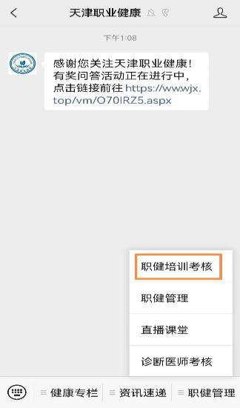
图3
进入首页后会看到“学员报名”、“职健培训”、“获证考试”、“我的证书”四个选项。首先点击“学员报名”，如下图4所示。
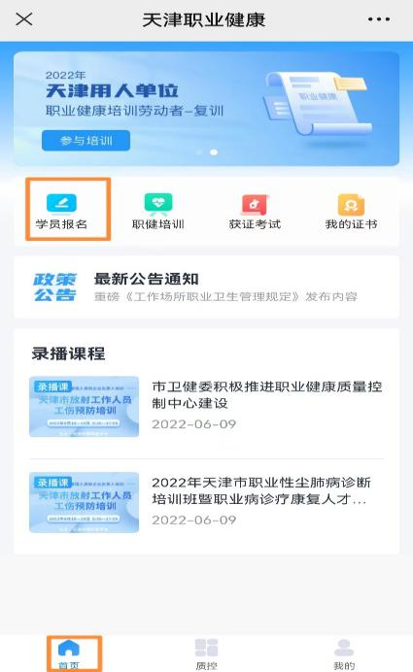

图4
输入账号和密码进行新用户注册和登录，密码自行设置，如下图5所示。
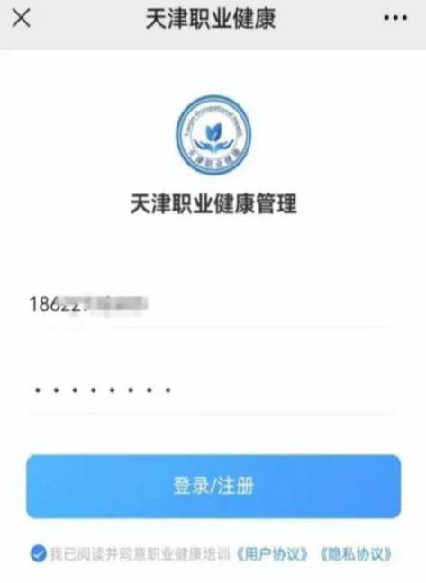
图5
完善信息，如下图6所示。选择自己的身份，如“职业健康管理人员”、“用人单位负责人”、“劳动者”等。
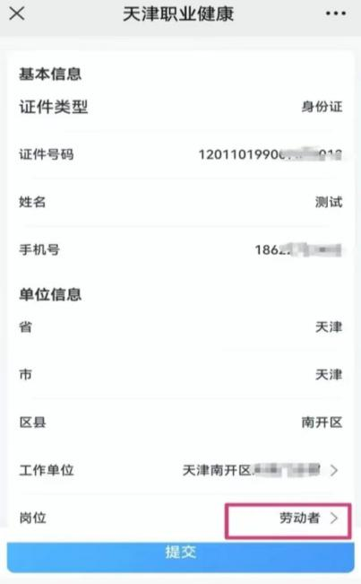
图6
三、选择线上培训内容
登录成功后，再次点击“学员报名”，如下图7所示，出现“培训报名”和“考试报名”两个选项，点击“培训报名”，可看到不同的培训主题，如下图8所示，选择自己需要参加的培训，点击“开始报名”，弹出“您已报名成功”，点击“知道了”，即可完成报名。
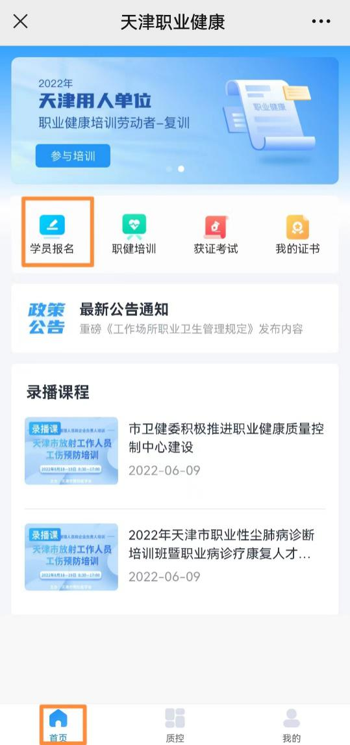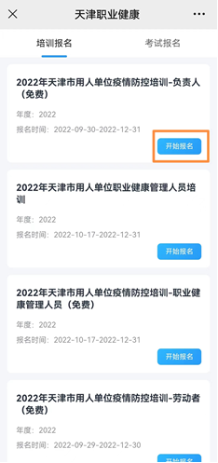

图7 图8
四、参加线上培训、参加考核并获得证书的方式
回到主页，在右下角“我的”，点击“我的培训”，可看到已经报名的培训，点击“开始学习”，如图9所示；进入后，点击“培训课程”，即可开始学习，如图10所示。完成后，点击如图10所示“获证考试”，即可参与此次培训的考试。考试完成后，可点击如图10所示“申领证书”，获得此次培训的证书。同时，在该页面还可以看到“我的错题”“学习进度”。按照该步骤可完成对所报名的所有课程的学习、考核和证书申领。
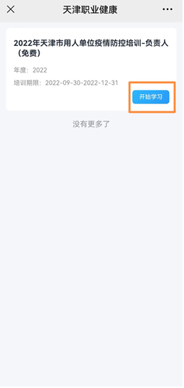
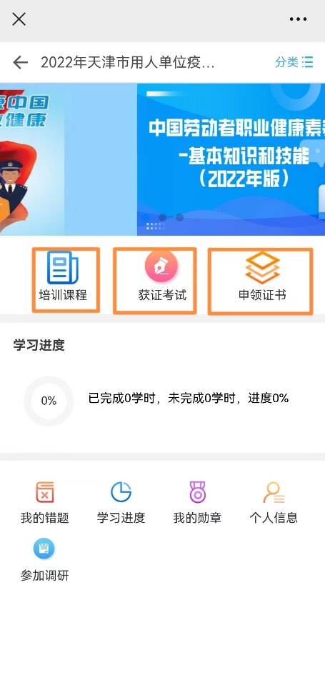
图9 图10

五、线下培训、线上考核获得证书的方式
对于线下完成的培训，需要参加线上考试的，可点击首页的“学员报名”，选择“考试报名”选项卡，如图11所示，选择需要报名的考试类型，点击“开始报名”，弹出“您已报名成功”，点击“知道了”，即可完成报名。返回首页，点击“获证考试”，即可看到已经报名成功的考试类型，点击“进入考试”，如图12所示，进入考试系统，完成答题。
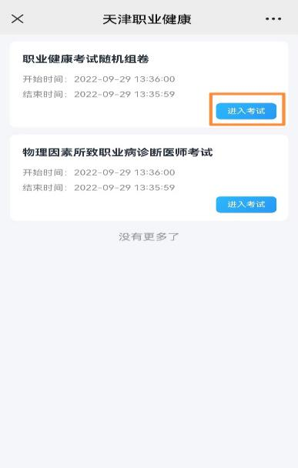
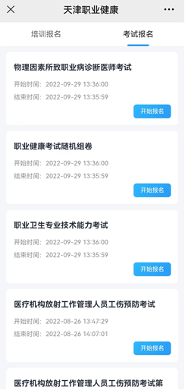
图11 图12
回到首页，若答题得分合格，点击“我的证书”，可获得本次考试的证书，如图13所示。
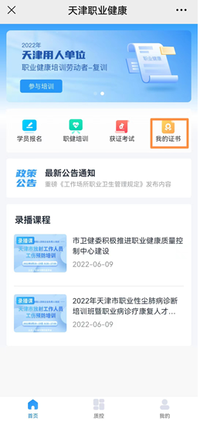
图13

